# Inventory Management System (Mini Project 3)

Sistem Manajemen Inventaris berbasis web yang dikembangkan menggunakan **PHP (Native)** dengan pendekatan keamanan PDO, relasi database MySQL, serta manajemen transaksi stok yang konsisten.

## Fitur Utama
1. **Autentikasi & Hak Akses**: Sistem Login dan Logout dengan manajemen *session* serta pemisahan role (Admin / Staff).
2. **Manajemen Master Data**: CRUD lengkap untuk Kategori, Produk (dengan kode unik SKU), dan Supplier.
3. **Relasi Database**: Menerapkan relasi *One-to-Many* (Kategori ke Produk) dan *Many-to-Many* (Produk dan Supplier melalui *junction table*).
4. **Transaksi Stok Aman**: Pencatatan Barang Masuk (IN) dan Barang Keluar (OUT) menggunakan `BEGIN TRANSACTION`, `FOR UPDATE` (Row Locking), dan `ROLLBACK` untuk menjaga konsistensi stok agar tidak bernilai negatif.
5. **Pencarian, Filter, & Pagination**: Mempermudah navigasi data produk dalam jumlah banyak.
6. **Keamanan Ekstra**: Perlindungan terhadap *SQL Injection* menggunakan Prepared Statements dan pencegahan *XSS* dengan fungsi *Output Escaping*.

---

## Screenshot Aplikasi
Login admin
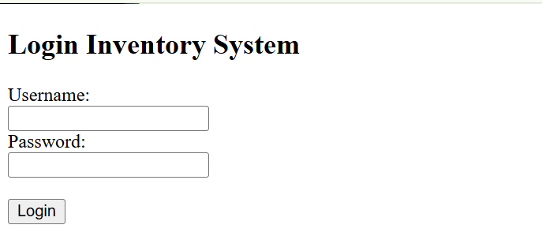

Dashboard
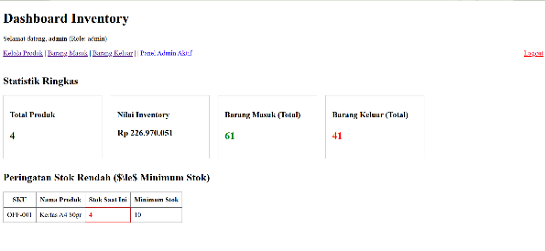

Tambah produk
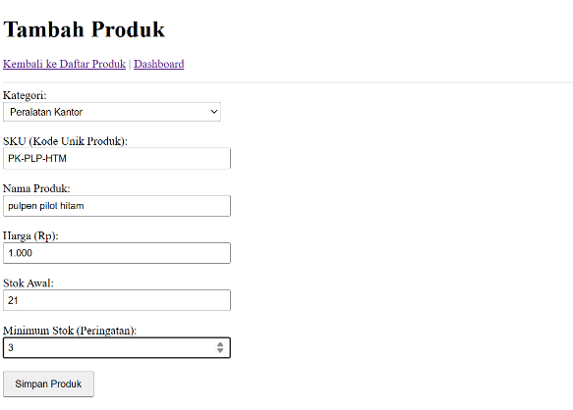

Tampilan produk, pencarian produk, kategori
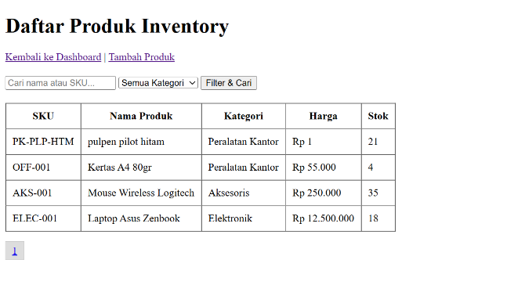

Barang masuk
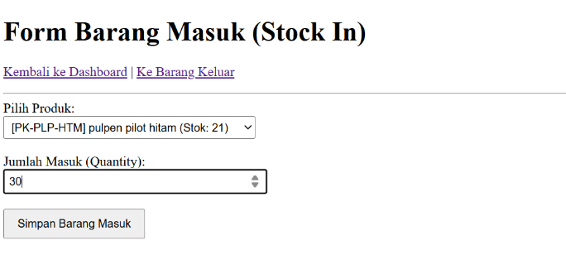

Barang keluar
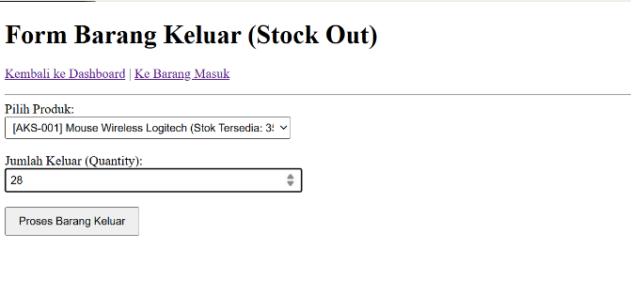

Laporan
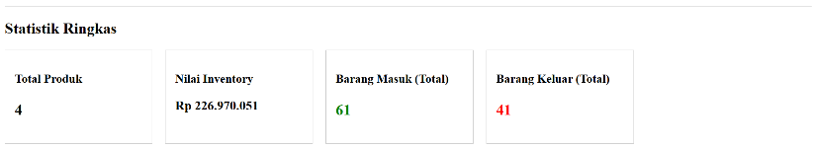

---
## Cara Instalasi & Menjalankan Proyek

1. **Clone atau Simpan Proyek**
Simpan seluruh folder proyek ke dalam direktori `htdocs` XAMPP Anda (`C:\xampp\htdocs\inventory-app`).

2. **Konfigurasi Database**
- Buka XAMPP Control Panel dan aktifkan **Apache** serta **MySQL**.
- Buka browser dan akses `http://localhost/phpmyadmin`.
- Buat database baru dengan nama `inventory_db`.
- Import file skema database `database/schema.sql`.

3. **Membuat Akun Admin**
Jalankan query SQL berikut di phpMyAdmin untuk menambahkan akun admin default:
```sql
INSERT INTO users (username, password_hash, role)
VALUES ('admin', '$2y$10$92IXUNpkjO0rOQ5byMi.Ye4oKoEa3Ro9llC/.og/at2.uheWG/igi', 'admin');
```

4. **Menjalankan Aplikasi**
Buka browser Anda dan akses URL berikut:
```text
http://localhost/inventory-app/public/login.php
```
* **Username**: `admin`
* **Password**: `admin123`

